АНТИТЕРРОР

Следственный комитет Российской Федерации
Следственный комитет напоминает об ответственности за ложные сообщения об актах терроризма
В последние дни в России участились ложные сообщения об актах терроризма. Звонки о «минированиях» поступали в Свердловской, Ростовской, Саратовской, Самарской, Архангельской, Нижегородской областях и ряде других регионов. В связи с этим Председатель СК России поручил руководителям территориальных следственных органов организовать процессуальные проверки по указанным фактам.
Подобные посягательства нарушают нормальное функционирование государственных и общественных институтов, поэтому им будет дана должная юридическая оценка. 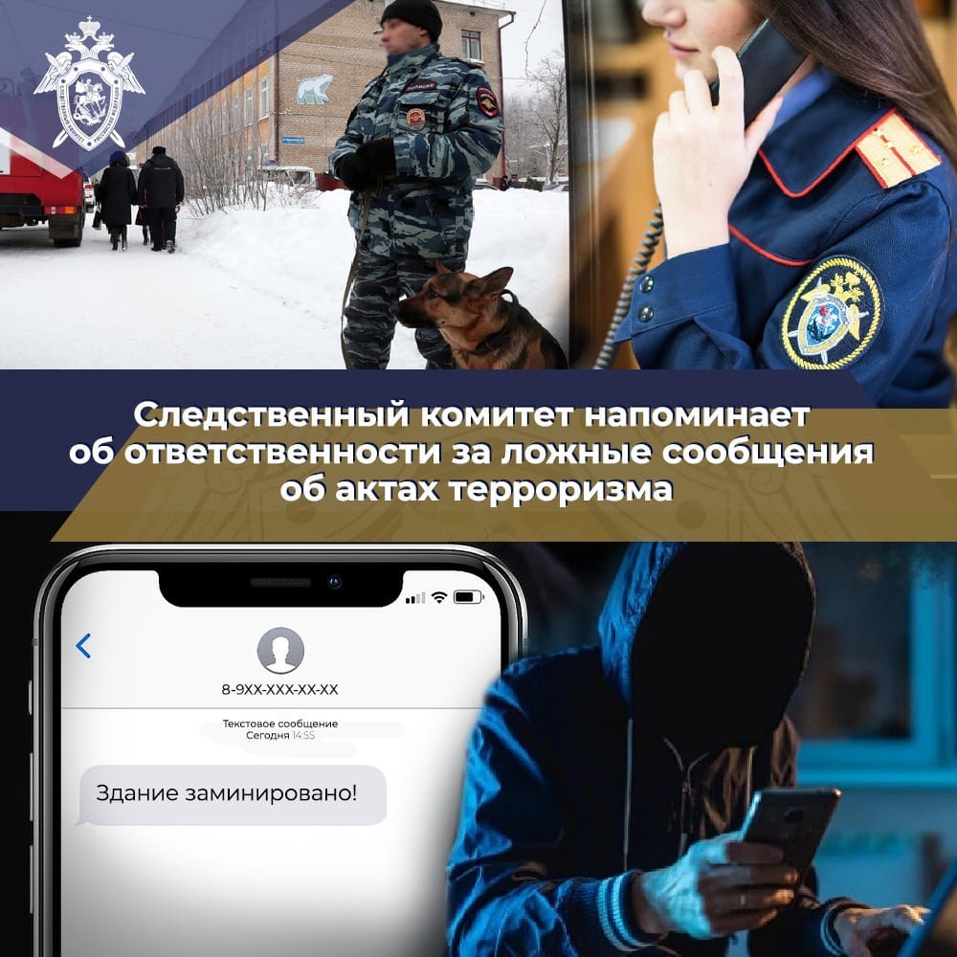
Уголовная ответственность за заведомо ложное сообщение об акте терроризма предусмотрена ст. 207 Уголовного кодекса РФ. Основанием для уголовного преследования является заведомо ложная информация о готовящихся взрыве, поджоге либо иных действиях, создающих опасность гибели людей, причинения значительного имущественного ущерба либо наступления иных общественно опасных последствий. Подобные действия влекут наказание в виде ограничения свободы или принудительных работ сроком до 3 лет.
Если преступное посягательство направлено на объекты социальной инфраструктуры: больницы, школы, вокзалы, заведения, связанные с отдыхом и досугом, либо если преступные действия повлекли ущерб свыше 1 миллиона рублей, виновному грозит лишение свободы на срок до 5 лет.
Дестабилизация деятельности органов государственной власти путем ложных сообщений об актах терроризма влечет еще более строгую ответственность – вплоть до 8 лет лишения свободы.
Следует помнить, что подобные действия, даже совершенные из хулиганских побуждений, вследствие создаваемой атмосферы страха и паники могут повлечь по неосторожности смерть человека или иные тяжкие последствия. При таких обстоятельствах максимальное наказание - до 10 лет лишения свободы.
Расходы, понесенные государством в связи с эвакуацией зданий, выездом сотрудников правоохранительных органов, саперов, проверкой всех помещений, - также бремя ответственности виновных, установление которых лишь дело времени.

